PRESSEMITTEILUNG
Schwäbisch Hall, 10.06.2021

Automatisieren hilft heilen
Robert-Bosch-Krankenhaus Stuttgart, Universitätsklinikum Heidelberg und OPTIMA pharma entwickeln automatisierte Produktionseinheit für CAR-T-Zelltherapeutika

Das Robert-Bosch-Krankenhaus Stuttgart, das Universitätsklinikum Heidelberg und der Geschäftsbereich Pharma des Schwäbisch Haller Sondermaschinenbauers Optima haben Ende 2020 ein Innovationsprojekt mit dem Namen „ProCell for Patient“ gestartet. Das Ziel der strategischen Partnerschaft ist die Entwicklung eines Produktionssystems für CAR-T-Zelltherapeutika. Dieses soll Qualitäts-, Kosten- und Zeitvorteile bieten. Das Projekt wird durch das Ministerium für Wirtschaft, Arbeit und Tourismus Baden-Württemberg im Rahmen der Initiative „Forum Gesundheitsstandort Baden-Württemberg“ gefördert.
Über 430.000 Menschen weltweit erhalten jährlich die Diagnose Leukämie. Weitere 500.000 erkranken weltweit an Non-Hodgkin- Lymphomen. Darunter sind Formen, bei denen Chemotherapie und Stammzellspende versagen. „Rund ein Viertel dieser vortherapierten Patienten können von einer Therapie mit CAR-T-Zellen profitieren“, sagt Prof. Dr. med. Michael Schmitt, der als Koryphäe für zelluläre Immuntherapie gilt. Er leitet die GMP-Core-Facility am Universitätsklinikum Heidelberg (UKHD). Dort werden T-Zellen gentechnisch verändert. „Wir modifizieren die Zellen so, dass sie anschließend als sogenannte Killerzellen Krebszellen angreifen können“, erläutert Prof. Schmitt.
Dezentrale Herstellung in Kliniken und Industrie möglich

Weltweit wurden seit 2017 bereits fünf CAR-T-Zellprodukte zugelassen: Kymriah (Novartis), Yescarta und Tecartus (beide Kite/Gilead) sowie erst letztlich Breyanzi (BMS) und Abecma (bluebird bio & BMS). Rund 1.200 weitere Zell- und Gentherapien befinden sich in der klinischen Pipeline. Mehrere Tausend Patienten könnten jährlich von dieser Behandlung profitieren. Inzwischen besitzen bereits viele Universitätskliniken das Know-how in der Herstellung von CAR-T-Zelltherapeutika, allerdings sind hier die Herstellprozesse aus der Forschung abgeleitet und daher sehr individuell und manuell. Die damit verbundene Logistik und die Herstellung in Reinräumen der Klasse A/B verursachen einen hohen Zeit- und Kostenaufwand. Eine standardisierte und automatisierte Herstellung an diesen Kliniken würde zu einer deutlichen Verbesserung der Patientenversorgung führen.

Qualitäts-, Kosten- und Zeitvorteile bei der Herstellung

Im Rahmen des Projekts „ProCell for Patient“ entwickeln deshalb das UKHD und das Robert-Bosch-Krankenhaus in Stuttgart (RBK) zusammen mit Optima Pharma eine Einheit für die dezentrale, automatisierte Produktion in Behandlungszentren, die am RBK zum Einsatz kommen soll. „Die Automatisierung der CAR-T-Zelltherapeutika-Produktion ist längst überfällig. Nicht nur aus Kosten- und Qualitätsgründen. Sie wird künftig den Innovationsprozess erleichtern“, sagt Prof. Dr. Walter E. Aulitzky, Chefarzt der Abteilung Onkologie, Hämatologie und Palliativmedizin am RBK.

Arbeitsaufwand lässt sich halbieren

„Der Arbeitsaufwand, also die Stundenzahl, die qualifiziertes Personal heute mit der Herstellung von CAR-T-Zellen beschäftigt ist, wird sich mit Hilfe der ProCell-for-Patient-Anlage um mindestens 50 Prozent reduzieren lassen“, ergänzt Dr. Andrea Traube, die das Projekt bei Optima Pharma leitet. Sie verantwortet den Bereich Market Development mit dem Schwerpunkt Entwicklung von Systemlösungen für Zell- und Gentherapeutika. Der Prototyp der ProCell-for-Patient-Anlage soll im Sommer 2022 am RBK installiert werden. Optima Pharma hatte bereits im Rahmen eines Vorgängerprojekts mit der Charité Berlin erste Schritte in Richtung einer geeigneten Produktionseinheit gemacht. Nach Testung und klinischen Studien ist der Rollout auf weitere Behandlungszentren sowie pharmazeutische Vertragsentwickler und -hersteller (CDMOs/CMOs) angedacht. Kliniken, die dezentral an der Herstellung beteiligt sind, können dann künftig an der Optimierung oder Entwicklung neuer Zelltherapien mitwirken.

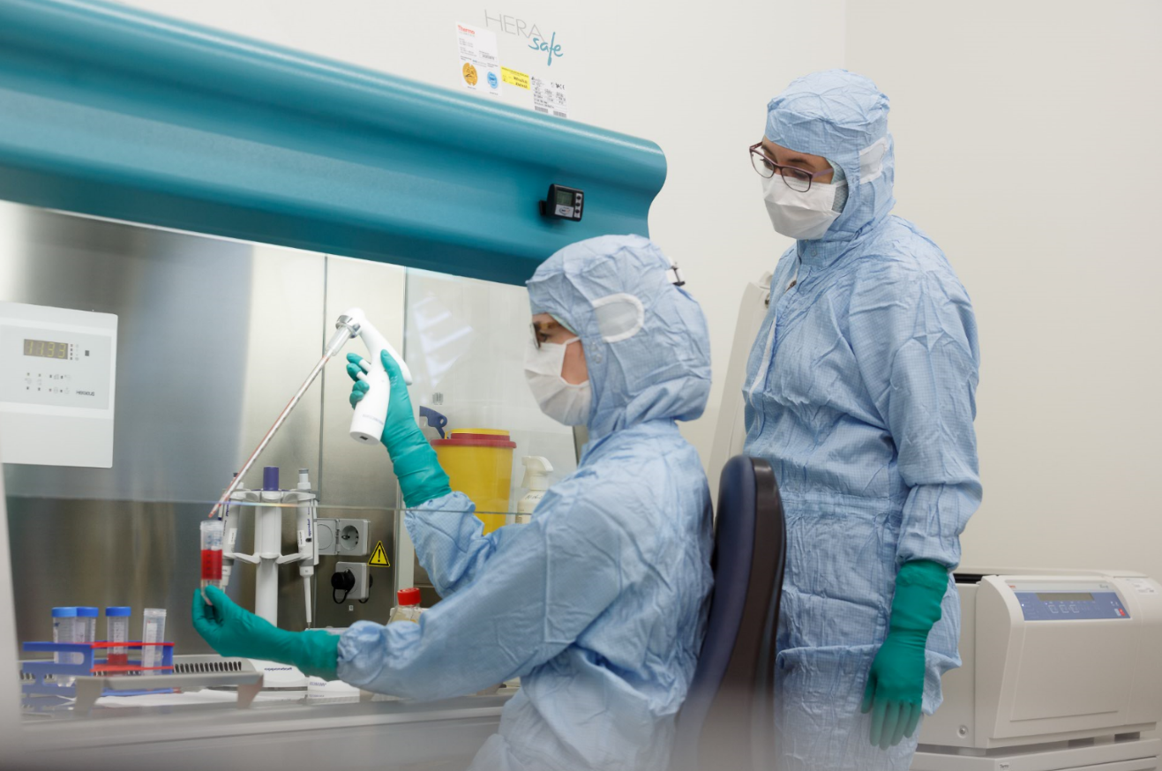
Im GMP-Labor der Universität Heidelberg werden CAR-T-Zelltherapeutika derzeit manuell hergestellt. Dies ist äußerst personalintensiv und muss zudem in Reinraumumgebung der höchsten Klassen A oder B erfolgen. (Quelle: Universitätsklinikum Heidelberg)

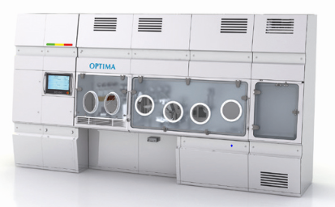
Die Produktionseinheit wird auf Isolator-Technologie basieren und die Prozesssicherheit und damit die Qualität der Therapeutika erheblich erhöhen. (Quelle: Optima)

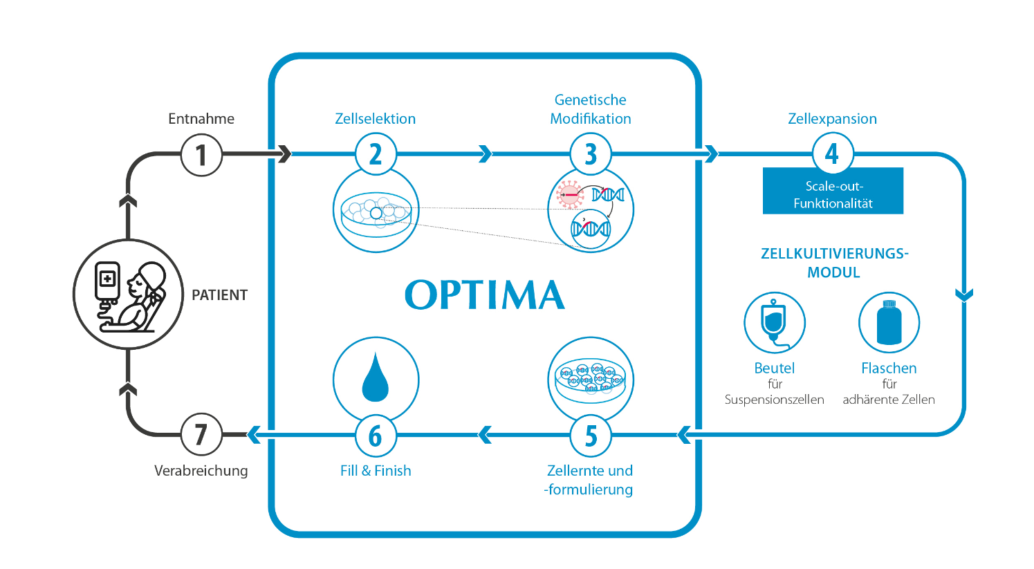
Das Stuttgart-Heidelberger ProCell-for-Patient-Modell sieht vor, dass wesentliche Schritte der Herstellung von Zelltherapeutika vollautomatisch in einem Isolator ablaufen. Der Prototyp wird im Robert-Bosch-Krankenhaus, Stuttgart, installiert. (Quelle: Optima)

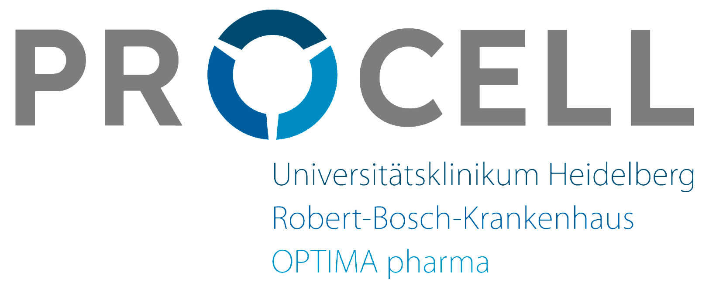

Zeichen (inkl. Leerzeichen): 3.989

Pressekontakt:
OPTIMA packaging group GmbH
Jan Deininger
Group Communications Manager
+49 (0)791 / 506-1472
jan.deininger@optima-packaging.com
www.optima-packaging.com

Über OPTIMA
Mit flexiblen und kundenspezifischen Abfüll- und Verpackungsmaschinen für die Marktsegmente Pharmazeutika, Konsumgüter, Papierhygiene und Medizinprodukte unterstützt Optima Unternehmen weltweit. Als Lösungs- und Systemanbieter begleitet Optima diese von der Produktidee bis zur erfolgreichen Produktion und während des gesamten Maschinenlebenszyklus. Über 2.650 Experten rund um den Globus tragen zum Erfolg von Optima bei. 19 Standorte im In- und Ausland sichern die weltweite Verfügbarkeit von Serviceleistungen.
Besten Dank für Ihre Veröffentlichung. Über die Zusendung eines Belegexemplars freuen wir uns.

